В детском санатории №68 Департамента здравоохранения города Москвы, ГКУ ДЗ ВАО, закончен ремонт и проведена модернизации оборудования лечебного корпуса.
30.06.2013
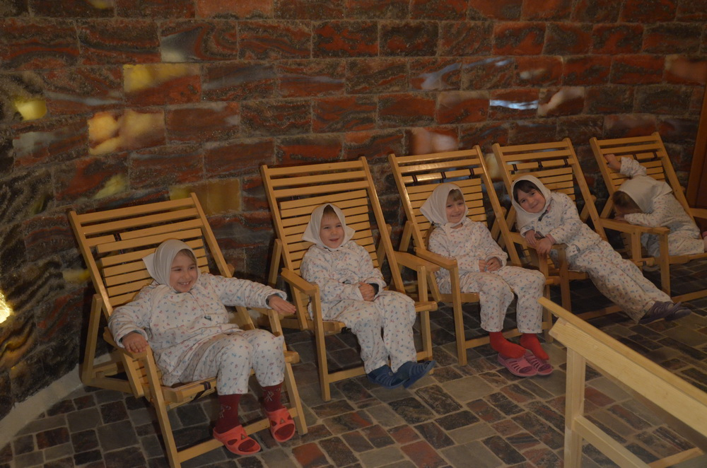
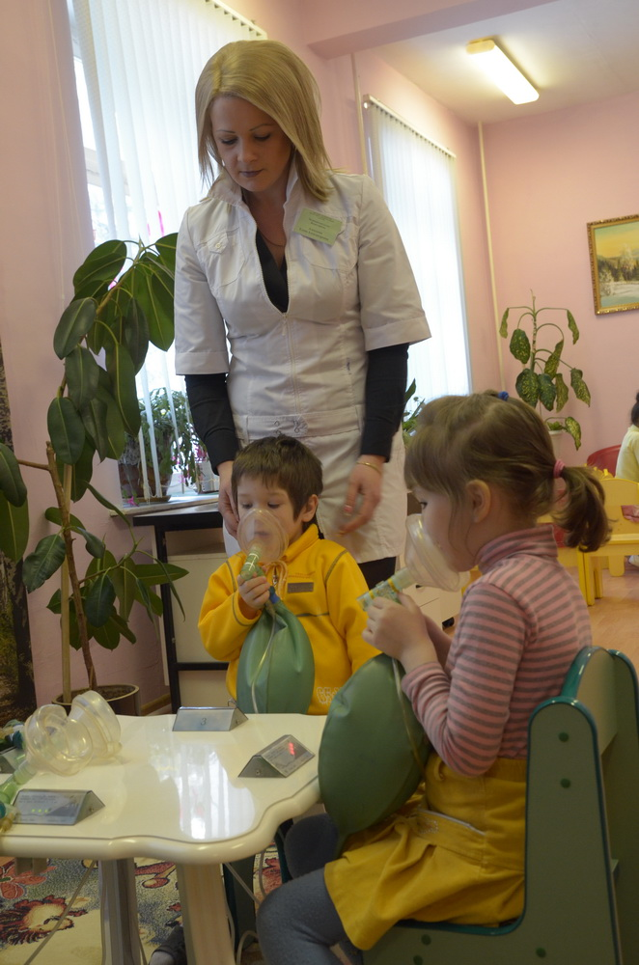
Cделано очень много. Санаторий-ветеран, которому в 2012 году исполнилось 55 лет, и который два года тому назад выглядел на свои «пятьдесят с хвостиком» — теперь не узнать! Благодаря программе модернизации, проводимой Департаментом здравоохранения столицы, отремонтировано физиотерапевтическое отделение в спальном корпусе № 2 с частичной заменой окон, покраской стен, с заменой полов и линолеума, заменой электропроводки для введения в эксплуатацию приобретенного оборудования. Отделение физиотерапии, ранее рассредоточенное по корпусам, в настоящее время находится в отдельном блоке и включает в себя спелеокамеру, ингаляторий, массажный кабинет и фитосауну. Модернизирован кабинет врача-отоларинголога с закупкой ЛОР-установки.
Завершился текущий ремонт спального корпуса № 1, который не проводился с восьмидесятого года прошлого века, реконструирован вход в спальный корпус № 2 с устройством пандуса для маломобильных групп населения. Выполнены и необходимые противопожарные мероприятия в соответствии с требованиями пожарной- и электробезопасности. Обновили и имеющийся гаражный комплекс, а на территории санатория установили в нужных местах видеокамеры. Все пуховые подушки с ватными матрацами заменены на гипоаллергенные подушки и матрацы. Полностью проведен ремонт пищеблока с оборудованием столовой для сотрудников. Закончен ремонт конференц-зала, где проводятся не только детские праздники, но и научно-практические конференции медицинского персонала санатория. Завершен ремонт летних веранд с их остеклением.
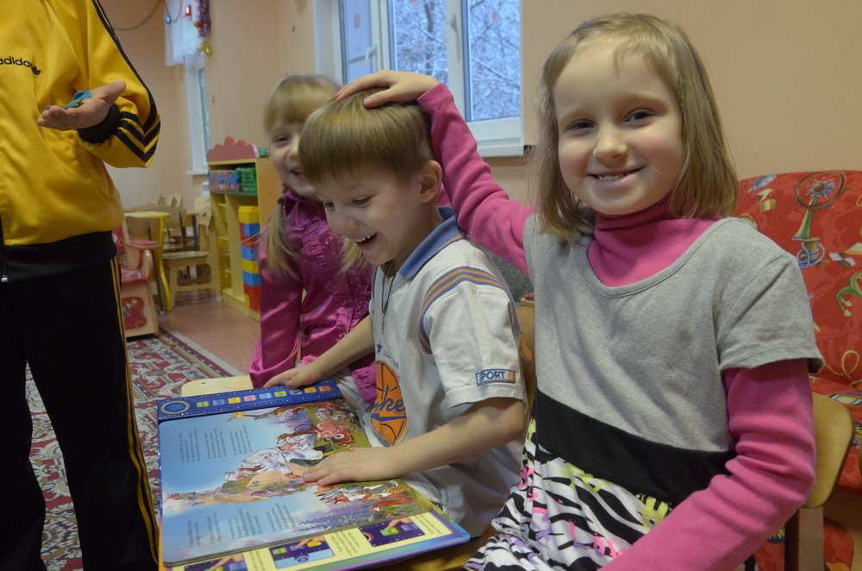
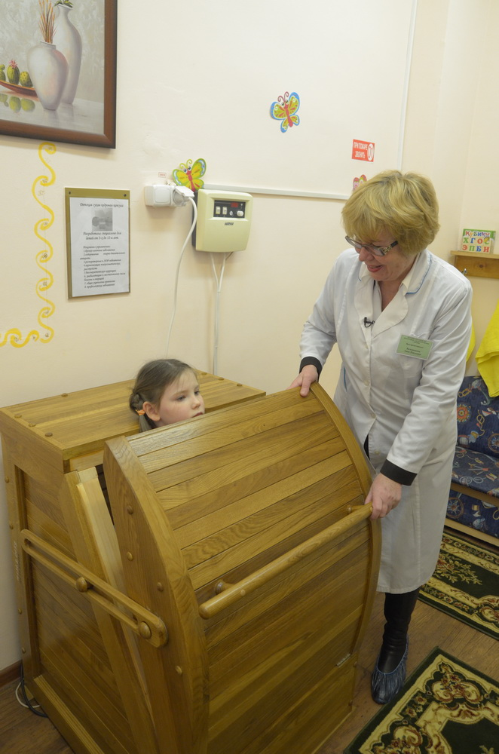
На модернизацию, ремонт и оснащение этого детского лечебного учреждения Департаментом здравоохранения города Москвы было выделено около 40 миллионов рублей. Но как отметил директор ГКУ ДЗ ВАО Всеволод Галкин, деньги многое значат, но это ещё не всё. Важна позиция руководителя санатория и всего коллектива. Молодой главный врач, отец четверых детей Валерий Вечорко сумел за полтора года собрать сильную команду, которая за такой короткий срок превратила некогда типовой санаторий в одно из лучших санаторно-куротных учреждений мегаполиса. Все лечебные кабинеты: лаборатория, физиотерапия, кабинет массажа, кабинет функциональной диагностики, кабинет ЛФК, стоматологический кабинет, отоларингологический кабинет, ингаляторий получили современное оборудование. Теперь уже стало возможным провести весь комплекс необходимого обследования и лечения маленьких пациентов. А здесь в летний период проходит реабилитацию до ста восьмидесяти малышей от трёх до семи лет. А теперь, благодаря возросшей эффективности лечения, срок пребывания здесь ребенка уменьшен с семи недель до трёх-четрёх. Это значит, что пропускная способность медучреждения возрастет почти в 2,5 раза.
Павел ВИСЯГИН, Фото автора

Адрес страницы: http://novokosino.mos.ru/presscenter/news/detail/752649.html
Управа района Новокосино города Москвы

